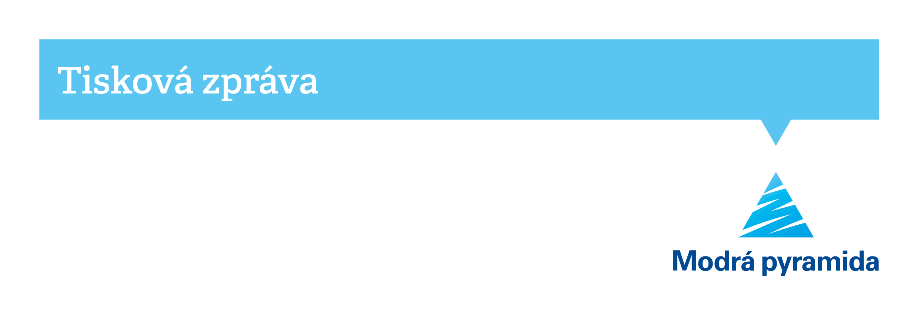Sociální experiment Modré pyramidy: Mladá generace má mezi svými životními sny a realitou hlubokou propast

*V Praze dne 7. 9. 2021* **I letos****Modrá pyramida uskutečnila sociální experiment s mladými lidmi. Na podzim loňského roku Modrá pyramida představila reklamní online kampaň Klíčová otázka, ve které formou sociálního experimentu inspirovaném tzv. Marshmallow testem zjišťovala, jak se mladí lidé staví k tématu úspor. Letos se proto Modrá pyramida rozhodla na Klíčovou otázku navázat a v červnu se pustila do produkce druhého ročníku. Zaměřila se na sny mladých lidí a na jejich očekávání od života, které se často od reality liší.**

V loňském ročníku kampaně Klíčová otázka šlo o to, jestli si mladá generace umí na peníze počkat nebo jestli před dlouhodobým pohledem upřednostňuje krátkodobý zisk. *„Díky této kampani se podařilo otevřít nejednu debatu ve společnosti na téma mladí lidé a jejich přístup k penězům. Letošní experiment jde ale ještě dál. Pokračování Klíčové otázky zkoumá přístup mladých lidí k penězům podrobněji a hlouběji. Tentokrát se místo o dva tisíce korun hraje o jejich budoucnost. Do nového experimentu bylo pozváno dvacet mladých lidí ve věku 18-21 let, a to ve stejném poměru žen a mužů, s různými úrovněmi vzdělání. Všichni měli na počátku stejnou startovací čáru a postupně odpovídali na dvacet otázek, které jim pokládal moderátor experimentu Jakub Kotek, jenž byl také tváří první kampaně,“* přibližuje Ondřej Suchý, manažer marketingu Modré pyramidy.

Hlavním cílem bylo tentokrát ukázat, že mezi životními sny mladých a následnou realitou se dost často nachází hluboká propast. „*V dnešním světě, který je zejména na sociálních sítích obvykle prezentován v podobě luxusu a dokonalosti, se vytrácí aspekt reality, která nebývá vždy taková, jakou jsme si ji vysnili. Důležité však je, aby lidé, ať už jsou mladí nebo v pokročilejším věku, na své sny nerezignovali a dělali pro svoji budoucnost maximum. Jako jeden z příkladů uvádíme právě sen o vlastním bydlení, které je pro běžnou populaci čím dál hůř dosažitelné a je třeba na něm pracovat již od útlého věku, také za pomoci rodičů. Jsou zkrátka témata, před kterými bychom neměli zavírat oči a měli bychom je začít řešit hned od mládí,“* uvádí Ondřej Suchý, manažer marketingu Modré pyramidy.

*„V prvním ročníku Klíčové otázky jsme si vyzkoušeli, že autentická tvorba bez reklamní umělosti funguje velmi dobře. Proto jsme i letos šli do risku, že celý experiment pojedeme na první dobrou a věřili jsme, že se výsledek podaří,“* říká Jan Hegar, režisér a media manažer Modré pyramidy.

Celá kampaň vznikala převážně in-house ve spolupráci s produkční agenturou Wesnap a kreativní agenturou YYY agency. Součástí natáčení byla také psycholožka Michaela Daňková, která pomáhala při konstrukci experimentu a také při jeho následném vyhodnocení. Kromě nového kampaňového videa se připravoval také navazující teaser spot, který se jednak vrací k loňskému ročníku a především upozorňuje na novou blížící se kampaň, která bude kompletně odstartována 1. září. Ve stejný termín budou také spuštěny refreshované webové stránky www.klicovaotazka.cz, kde bude mimo jiné možnost celý experiment shlédnout.